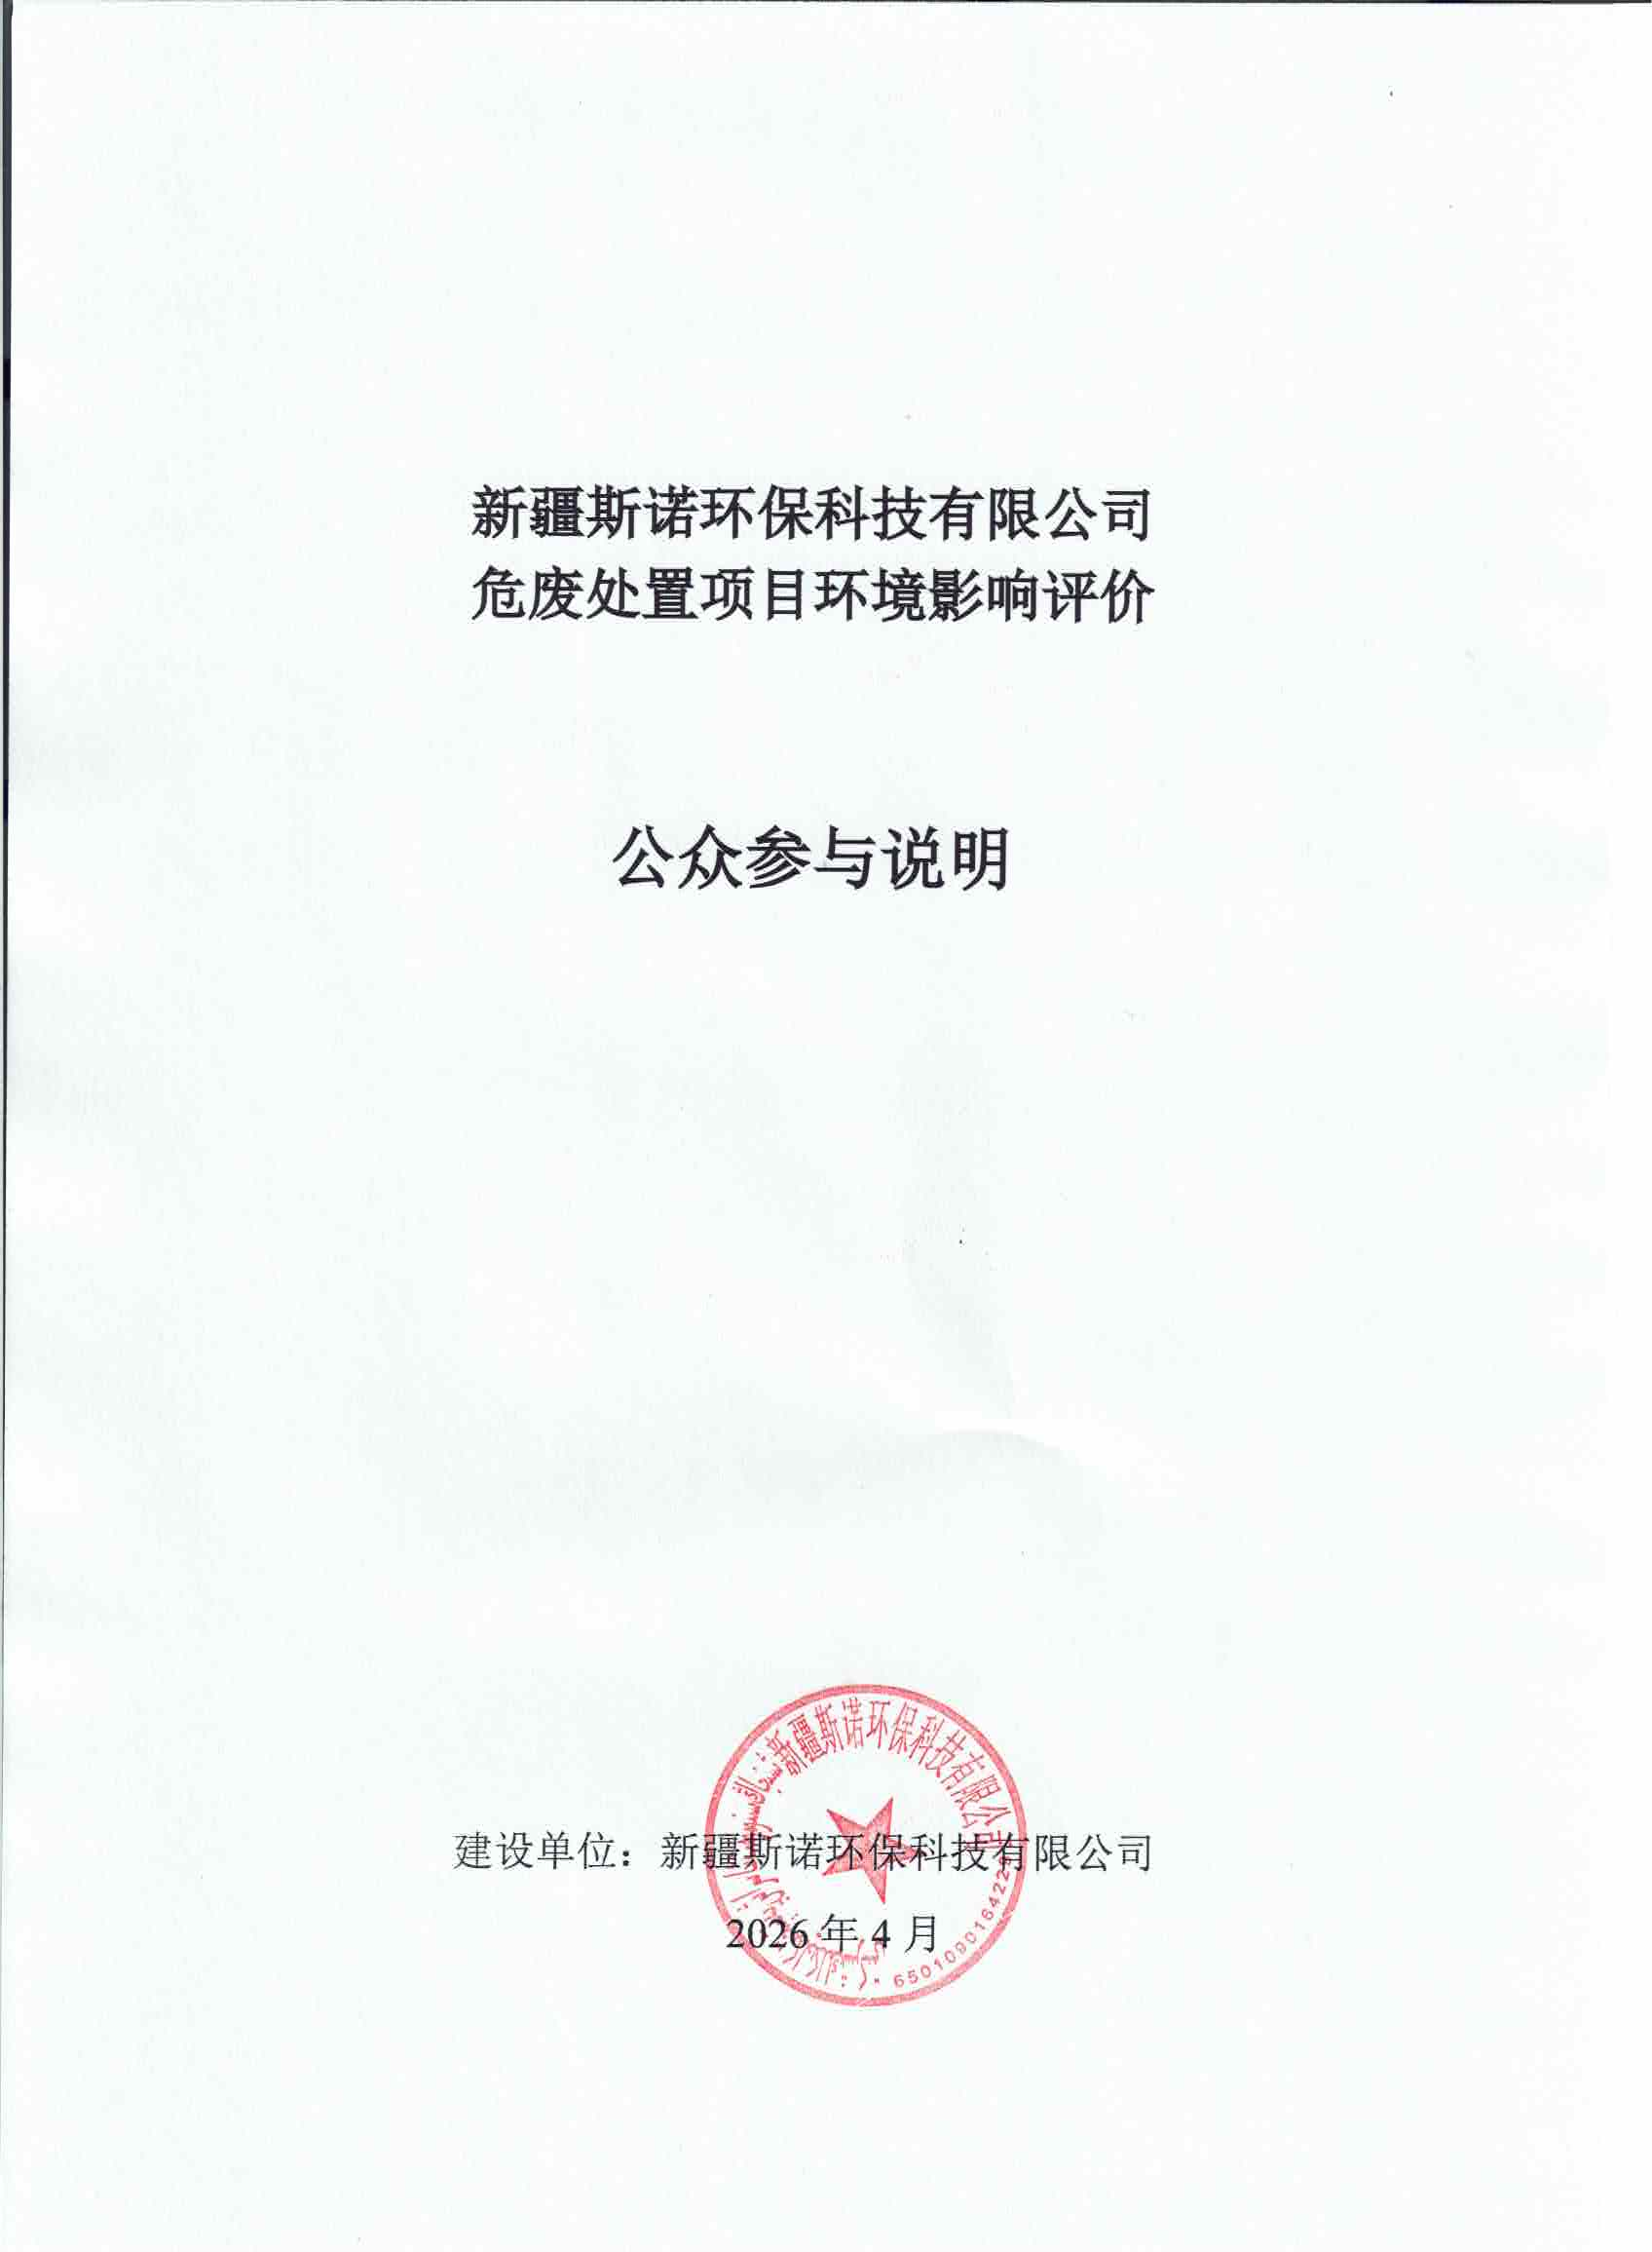

目录
1.概述 3
1.1公众参与目的 3
1.2编制依据 3
1.3征求公众参与意见的方式 3
1.4公众参与总体方案及实施过程 3
2.首次环境影响评价信息公开情况 1
3.征求意见稿公示情况 1
3.1公示内容及时限 1
3.2公示方式 5
3.3查阅情况 7
3.4公众提出意见情况 7
4.其他公众参与情况 8
4.1公众座谈会、听证会、专家论证会等情况 8
4.2其他公众参与情况 8
4.3宣传科普情况 8
5.公众意见处理情况 9
5.1公众意见概述和分析 9
5.2公众意见采纳情况 9
5.3公众意见未采纳情况 9
6.诚信承诺 10

1.概述

1.1公众参与目的
本次环评公众参与的目的是：
（1）维护公众合法的环境权益，在环境影响评价中体现以人为本的原则。
（2）更全面地了解环境背景信息，发现潜在环境问题，提高环境影响评价的科学性和针对性。
（3）通过公众参与，提出经济有效并切实可行的减缓不利社会环境影响的措施。
（4）平衡各方面利益，化解不良环境影响可能带来的社会矛盾。
（5）推动政府决策的民主化和科学化。

1.2编制依据
（1）《环境影响评价公众参与办法》（生态环境部令第4号）；
（2）《关于切实加强风险防范严格环境影响评价管理的通知》（环发〔2012〕98号文）。

1.3征求公众参与意见的方式
对拟建项目周边公众进行调查，征求公众对本项目建设的意见。
根据《环境影响评价公众参与办法》（以下简称《办法》）的规定，为确保与公众进行良好的沟通，针对参与的对象不同，本次公众参与分别采取了网络、报纸和张贴公告等形式。

1.4公众参与总体方案及实施过程
新疆斯诺环保科技有限公司为本次公众参与的法定主体。本次公众参与主要由建设单位实施，建设单位对公众参与的全过程及结果的真实性负责。
本项目位于甘泉堡经济技术开发区化工园区，该园区已依法开展了规划环境影响评价公众参与且该建设项目性质、规模等符合经生态环境主管部门组织审查通过的规划环境影响报告书和审查意见，根据《中华人民共和国环境保护法》《中华人民共和国环境影响评价法》《环境影响评价公众参与办法》（部令第4号）的要求，免予开展第一次公示和采用本办法第十一条第一款第三项规定的张贴公告的方式。
本项目进行征求意见稿公示。采用网络和报纸的方式进行。公众参与范围包括项目所在区当地居民。
本项目公众参与各环节的实施进度情况见表1。
表1 公众参与各环节实施进度
序号 | 公示环节 | 公示方式 | 实施时间
1 | 征求意见稿公示 | 网络公示 | 2026年2月6日
1 | 征求意见稿公示 | 报纸公示 | 2026年2月10日  2026年2月11日

2.首次环境影响评价信息公开情况
根据《环境影响评价公众参与办法》（生态环境部令第4号）第三十一条：“对依法批准设立的产业园区内的建设项目，若该产业园区已依法开展了规划环境影响评价公众参与且该建设项目性质、规模等符合经生态环境主管部门组织审查通过的规划环境影响报告书和审查意见，建设单位开展建设项目环境影响评价公众参与时，可以按照以下方式予以简化：
（一）免予开展本办法第九条规定的公开程序：“建设单位应当在确定环境影响报告书编制单位后7个工作日内，通过其网站、建设项目所在地公共媒体网站或者建设项目所在地相关政府网站进行第一次公示”，相关应当公开的内容纳入本办法第二次公开内容一并公开”。
本项目位于甘泉堡经济技术开发区化工园区，符合简化情形，免于第一次公示

3.征求意见稿公示情况

3.1公示内容及时限
- 公开日期：网络：2026年2月6日；报纸：2026年2月10日、2026年2月11日。
- 公开主要内容如下：
①网络公示主要内容如下：
新疆斯诺环保科技有限公司危废处置项目
环境影响评价公众参与第二次公示

按照《中华人民共和国环境影响评价法》《环境影响评价公众参与办法》（生态环境部令第4号）等法律法规及有关规定，建设单位是建设项目选址、建设、运营全过程环境信息公开的主体，是建设项目环境影响报告书（表）相关信息和审批后环境保护措施落实情况信息公开的主体；建设单位在进行环境影响公众参与的过程中，应当公开有关环境影响评价的信息，征求公众意见。建设单位对所发布的公示信息内容负全责并承担法律责任。
我公司委托新疆化工设计研究院有限责任公司编制的《新疆斯诺环保科技有限公司危废处置项目环境影响报告书》（征求意见稿）已初步完成，依据《环境影响评价公众参与办法》相关要求，对该项目进行环境影响评价公众参与第二次公示，并征求公众意见和建议。公示内容如下：
一、环境影响报告书征求意见稿全文及查阅纸质报告书的方式和途径
1.环境影响报告书征求意见稿的全文见附件；
2.查阅纸质报告书的方式和途径：
如需查阅纸质报告书可联系新疆化工设计研究院有限责任公司陈工，联系电话18963839149。
二、征求意见的公众范围
本次环境影响评价过程中，广泛征询评价范围内及项目所在地公众、法人和其他组织的意见及关心该项目建设的所有社会人士对本项目的意见和建议，具体征求范围为乌鲁木齐市。
三、公众意见表的网络链接
公众意见表见《环境影响评价公众参与办法》配套文件，网络链接如下：
http://www.mee.gov.cn/xxgk2018/xxgk/xxgk01/201810/t20181024_665329.html
四、公众提出意见的方式和途径
在本次信息公示后，公众可通过向指定邮箱发送电子邮件、电话等方式发表关于该工程建设及环评工作的意见看法。
1、建设单位及其联系方式
单位名称：新疆斯诺环保科技有限公司
地址：新疆乌鲁木齐市甘泉堡经济技术开发区斯诺环保科技有限公司
联系人：师总
联系电话：15098603588
2、环评单位及其联系方式
单位名称：新疆化工设计研究院有限责任公司
通讯地址：新疆乌鲁木齐市新市区喀什东路559号
联系人：陈工
联系电话：18963839149
电子邮箱：18963839149@163.com
五、公众提出意见的起止时间
征求公众意见起止时间为：公告之日起5个工作日止。

新疆斯诺环保科技有限公司 2026年2月6日

②报纸公示主要内容如下：
新疆斯诺环保科技有限公司危废处置项目
环境影响评价公众参与信息第二次公告

新疆斯诺环保科技有限公司委托新疆化工设计研究院有限责任公司编制的《新疆斯诺环保科技有限公司危废处置项目环境影响报告书》（征求意见稿）已初步完成，现对其进行公众参与信息第二次公示，请公众在5个工作日内提出与项目环境影响有关的意见或建议，联系方式：（邮箱：18963839149@163.com）。
征求意见稿全文的网络链接：https://share.weiyun.com/maJ172o0 ，纸质版报告书可通过邮箱查阅。
公众意见表的网络链接：
http://www.mee.gov.cn/xxgk2018/xxgk/xxgk01/201810/t20181024_665329.html .

新疆斯诺环保科技有限公司
2026年2月10日

（3）《办法》符合性：公示方式包括了网络平台和建设项目所在地公众易于接触的报纸，公示方式符合《办法》要求；且两种公示方式所公示的内容及征求意见期限均符合《办法》要求。

3.2公示方式

3.2.1网络
- 载体符合性分析：信息公开乌鲁木齐市生态环境协会（属于《办法》中提到的“建设项目所在地公共媒体网站”）公示的方式，载体的选取符合《办法》相关要求。
- 网络公示时间：2026年2月6日
- 网络公示网址：
http://www.wlmqshjkxxh.cn/products/show/150
- 网络公示截图：
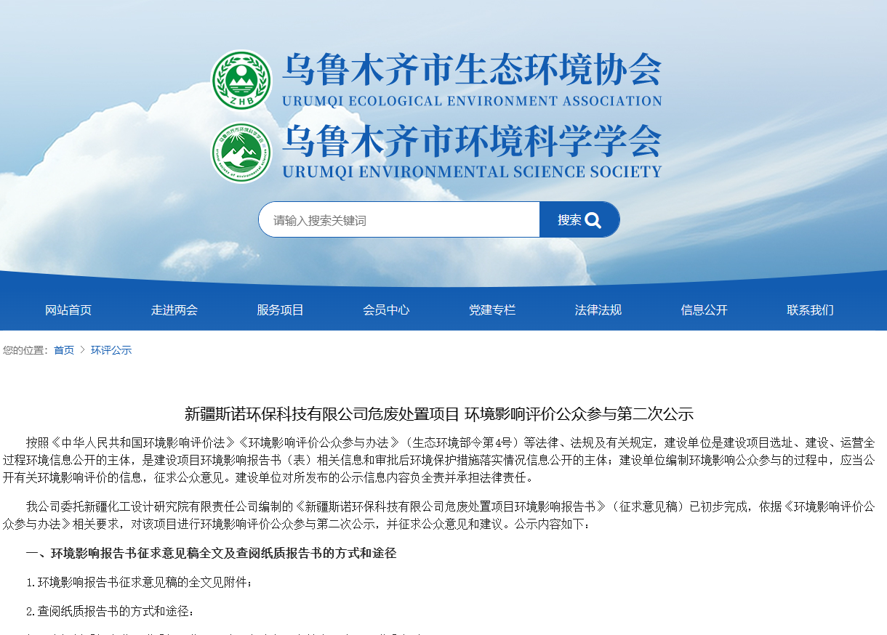

3.2.2报纸
（1）载体符合性分析：信息公开采取新疆法制报（属于《办法》中提到的“建设项目所在地公众易于接触的报纸”）公示的方式，载体的选取符合《办法》相关要求。
（2）报纸名称：新疆法制报
（3）报纸公示日期：2026年2月10日、2026年2月11日
（4）报纸公示照片：
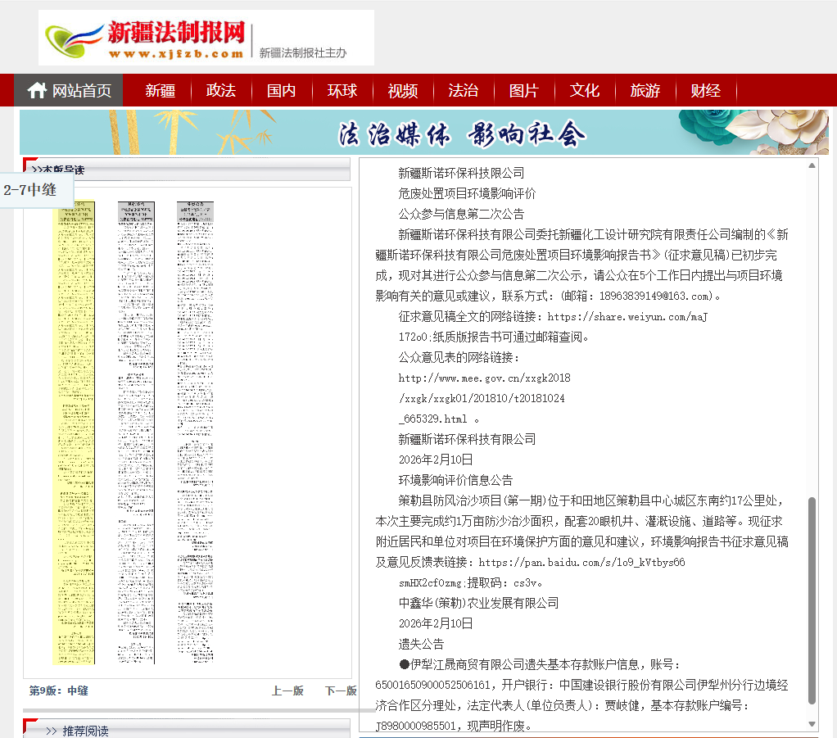

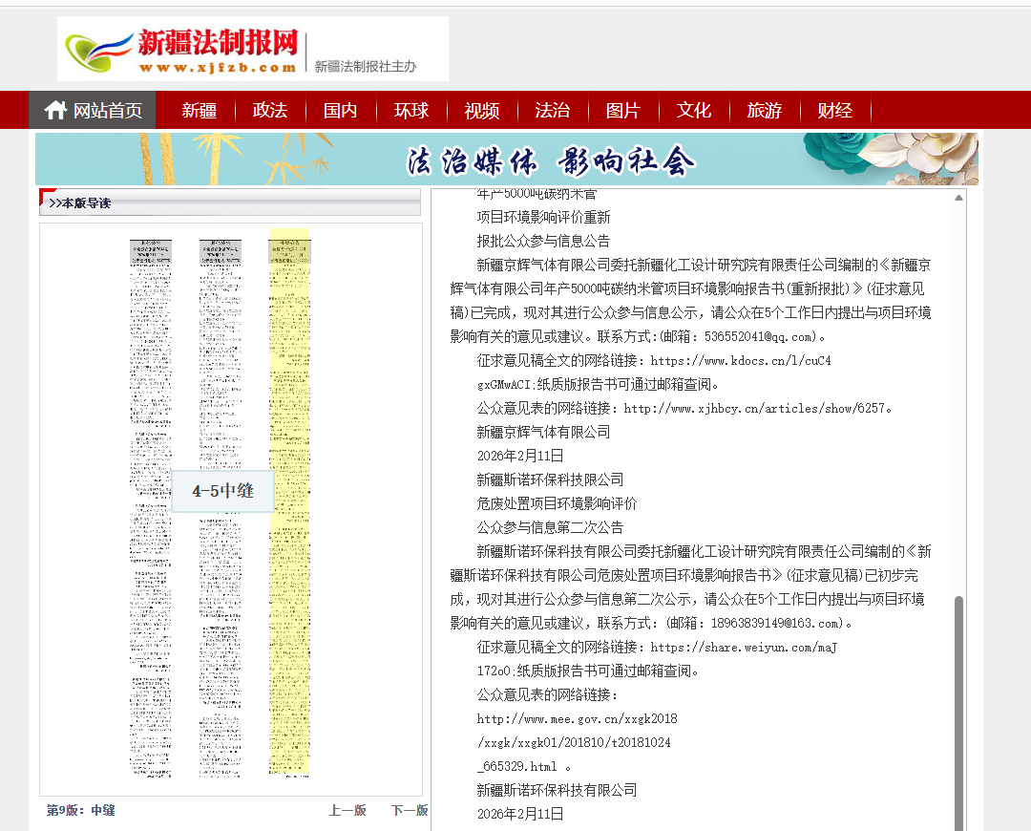

3.2.3其他
本项目在征求意见稿公开期间，除采取政府网站和报纸的公开方式外，未采取其他公众参与方式。

3.3查阅情况
本项目征求意见稿在第二次公示期间，新疆化工设计研究院有限责任公司在环评单位设置了项目报告书征求意见稿纸质版查阅场所，无公众前来查阅。

3.4公众提出意见情况
本项目在征求意见稿公开期间未收到公众反馈意见，故未开展公众座谈会、听证会、专家论证会等深度公众参与，符合《环境影响评价公众参与办法》要求。

4.其他公众参与情况

4.1公众座谈会、听证会、专家论证会等情况
本项目在征求意见稿公示期间均未收到公众反馈意见，未收到对该项目的建设提出相关异议或者反对建设的情况，因此，不进行深度公众参与调查。

4.2其他公众参与情况
本项目未采取其他公众参与方式。

4.3宣传科普情况
本项目未采取科普宣传措施。

5.公众意见处理情况

5.1公众意见概述和分析
本项目在乌鲁木齐市生态环境协会、新疆法制报公示期间，均未收到任何反馈意见。

5.2公众意见采纳情况
本项目在乌鲁木齐市生态环境协会、新疆法制报公示期间，均未收到任何反馈意见。

5.3公众意见未采纳情况
本项目在乌鲁木齐市生态环境协会、新疆法制报公示期间，均未收到任何反馈意见。

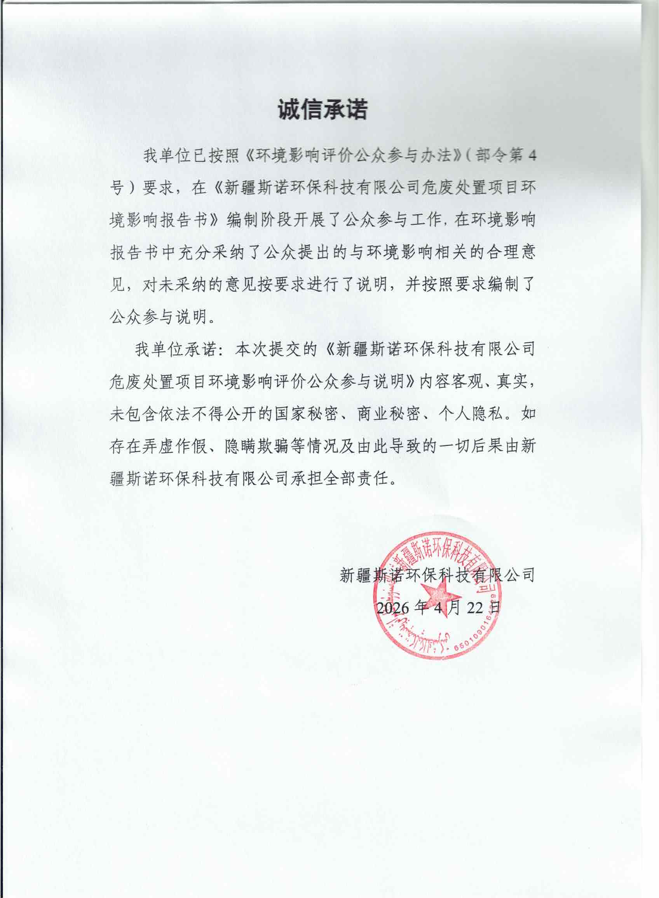
6.诚信承诺

